КОНСПЕКТ
НОД по познавательному развитию в старшей группе
на тему:
«Ветер - Волшебник».

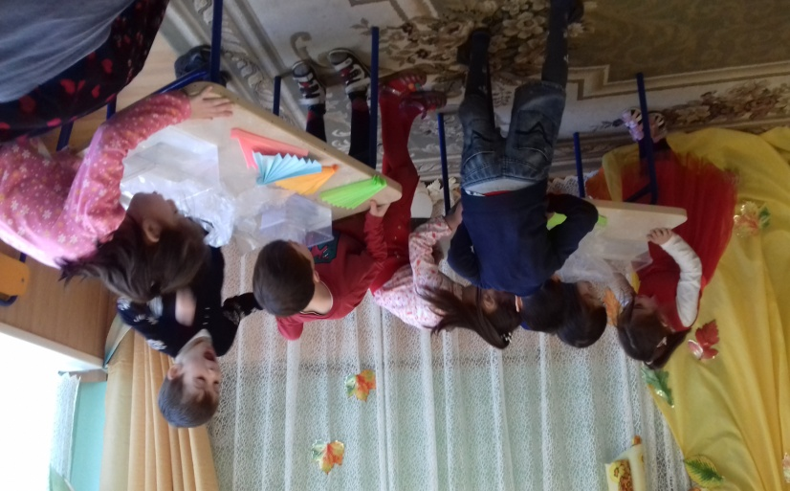

Воспитатель: Магомедова М.А.

Тема: «Ветер – Волшебник» (старшая группа)
Цель: Расширить представления детей о ветре;
Объяснить причины возникновения ветра.
Задачи:
Образовательные:
Создавать условия для расширения представлений детей об окружающем мире; Формировать представления о воздухе и его свойствах: прозрачный, легкий, без цвета и запаха. Расширять представления о значимости воздуха в жизни человека.
Обобщить и уточнить знания детей о свойствах воздуха и его роли в жизни человека, растений и животных.
Развивающие :
Развивать познавательные интересы, способности устанавливать причинно-следственные связи на основе элементарного эксперимента, делать выводы
Развивать способность детей делать умозаключения, сравнивать, анализировать, классифицировать, развивать связную речь, словарный запас.

Воспитательные:
Воспитывать интерес к познанию явлений неживой природы, любовь к природе, реагировать на критическую ситуацию, правильно вести себя во время сильных ветров. Воспитывать любознательность.

Материал и оборудование: бумажные веера, тазики с водой, полные и открытые с одной стороны трубочки, вата; фарфоровая чашка и парафиновая свеча; мультимедиа для показа презентации.
Ход Занятия.
ВОСПИТАТЕЛЬ: «Сегодня у нас необычное занятие. Мы узнаем с вами секрет хорошо знакомых нам явлений.
Мотивация. Вбегает мальчик с вертушкой, останавливается, опять бежит не поймет от чего вертушка вертится, когда бежит, а когда стоит не вертится.
Увидел детей, здоровается!
Ребенок: «Ассаламу алейкум!»
Дети: «Ваалейкум ассалам!»
(Ребенок спрашивает у детей). Ребята, не знаете ли вы, почему вертушка вертится только когда я бегу, а когда стою, то нет!
ВОСПИТАТЕЛЬ: «Ребята, вы знаете, что приводит вертушку в движения? Послушайте загадку. Отгадаете и узнаете, о чем мы сегодня будем говорить на занятии.
«Хоть, бескрылый, а летает
Безголосый, а свистит,
Хоть безрукий, но бывает,
Сосны с корнем вырывает,
Так порою он сердит
Только, что он был везде –
Миг – и нет его негде!»
Дети: Ветер.
Слайд №1.
ВОСПИТАТЕЛЬ: «Правильно, молодцы ребята!
А что такое ветер? Ветер - это движение воздуха.
А можно ли, ребята, создать ветер?»
ВОСПИТАТЕЛЬ: «Правильно, молодцы ребята!»

ВОСПИТАТЕЛЬ: «Вот сейчас попробуем создать ветер сами.»
Опыт 1:
ВОСПИТАТЕЛЬ: «У вас на столах лежат веера. Давайте возьмем в руки веер и помашем перед собой. Что вы почувствовали?»
Дети: «Ветер.»
ВОСПИТАТЕЛЬ: «Как вы думаете, откуда он взялся?»
Дети: «Мы его создали.»
ВОСПИТАТЕЛЬ: «Вывод. Мы заставили воздух двигаться. У нас получился ветер.»
ОПЫТ №2. «Поймай воздух» (использование пакетов СЛАЙД №2
ВОСПИТАТЕЛЬ: «Ребята, как вы думаете, где есть воздух?
Вот мы сейчас и попробуем поймать воздух.
ВОСПИТАТЕЛЬ: «И так, ребята, вы поняли, что воздух есть всюду.»
Опыт №3. «Есть ли воздух в стакане»
Воспитатель: «А сейчас мы с вами проверим есть ли воздух в стакане. Для этого мы возьмем пустой стакан и опустим его ровно вниз дном вверх. Посмотрите, как делаю я. А теперь возьмите вы стакан и опустите его вверх дном в воду. Не забывайте, стакан держать надо ровно. А затем наклоните стакан – что вы видите? Да, это пузырьки воздуха.» СЛАЙД №3
Вывод. «Воздух есть всюду и в пустых стаканах.»
Опыт №4: С водой (подуть на воду тихо и сильно).
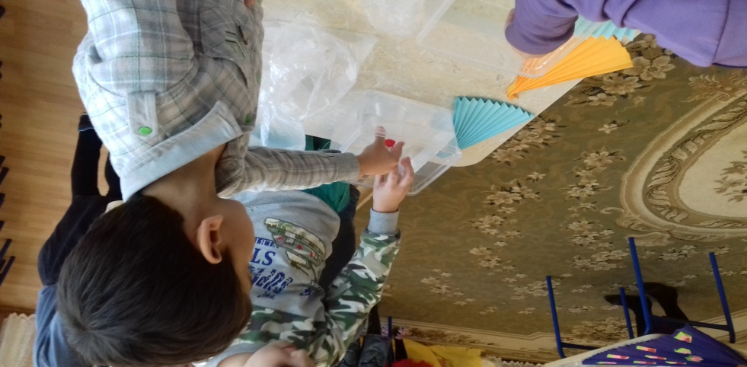
Воспитатель: «Поиграем еще с воздухом? Давайте создадим ветер. Сначала- тихий ветер, затем – сильный. Будем дуть на воду. Начали. Сначала дуем тихо. Какой ветер получился? (слабый, тихий, спокойный)
А теперь дуем посильнее. Что скажете? Какой ветер у вас получился? (сильный, быстрый).
Воспитатель: «Молодцы, ребята, справились и с этим опытом! Ну что? Отдохнем, все подошли ко мне, поиграем в игру.»
Физминутка: «Ветер дует нам в лицо».
ВОСПИТАТЕЛЬ: « Умницы! Садись на стульчики, продолжим нашу беседу о ветре. Сейчас я познакомлю вас с разными видами ветра.
Что ветер умеет делать?
Дети: «Качать деревья, шуметь, гудеть, свистеть, шелестеть листьями, кружить, завывать, унести шапку, поднимать пыль, и.т.д.» СЛАЙДЫ №4,5,6
ВОСПИТАТЕЛЬ: «А какую пользу приносит ветер?»
Дети: (Вертит мельницу, надувает паруса, разносит семена).
ВОСПИТАТЕЛЬ: «Правильно ребята молодцы!
ВОСПИТАТЕЛЬ: «А может ли ветер повредить человеку?»
Дети: «Да, он может разрушить дома, ломать деревья, вырывать их с корнем, бросать пыль и снег в глаза. Даже переворачивать машины.
А как мы называем такое явление?
Дети: (Смерч, ураган, буря).
Слайды №7,8, 9
ВОСПИТАТЕЛЬ: «Ураган, буря, смерч очень опасны для человека. Бывает даже так, что люди гибнут вовремя сильного ветра и грозы и поэтому некоторые правила безопасности.
- нельзя стоять на открытом месте
- нельзя прятаться под одиноко стоящим высокими деревьями.
- нельзя стоять рядом с сооружениями, которые могут развалиться.

ВОСПИТАТЕЛЬ: «Вот какой разный может быть ветер.
То добрым волшебником или злым колдуном.
Давайте поиграем в словесную игру «Ветер, ветер ты какой?» (состояние прилагательных (сильный, слабый, приятный, ласковый, тихий, прохладный, холодный, теплый, освежающий, порывистый, весенний, зимний, ураганный, освежающий и.т.д).
ВОСПИТАТЕЛЬ: «Молодцы!
И так давайте подведем итог сделаем вывод.
Вывод: Ветер – это воздух, который приходит в движение он бывает разный легким, нежным и сильным, опасным.
Мирза, теперь ты понял,что такое ветер? И что приводит в движение твою вертушку?!»
Мирза: «Да. У вертушки нет моторчика? Когда я беру я привожу воздух в движения, и он его крутит. Спасибо вам большое, До свидания!»
Воспитатель: «Ребята, ну что, понравилось вам играть с воздухом, ветром? И мне тоже очень понравилось играть с ним и с вами, вы хорошие помощники и настоящие волшебники! Теперь вы знаете, что мой лучший друг – воздух, и ваш друг тоже.
Какое задание было самым трудным. Что запомнилось? Что удивило?
(Вывод: воздух не имеет цвета, запаха и вкуса, воздух повсюду, он вокруг людей и внутри нас, мы его вдыхаем и выдыхаем, что без него не может существовать ничто живое на земле).

